CDISC数据管线里给智能体按"工序"加载技能：拓扑什么时候有用，什么时候没用
—— 把"多给了语料"和"拓扑带来信息"分开之后
做试验数据智能体的团队都要回答一个问题：CDISC规则上下文怎么喂。喂多了挤占预算，喂少了通用大模型会生成"看起来合理"的伪影——省略必需变量、误用受控术语、编造派生逻辑。而"把规则按工作流拓扑组织"这件事，其价值到底是只是"多给了语料"，还是拓扑本身带来了词法检索拿不到的信息，此前没有被分开回答过。[1]
10月20日，Harrisburg University of Science and Technology的Jaime Yan在JMIR Formative Research发表论文《Workflow Topology-Guided Skill Loading for Agentic AI in Clinical Trial Data Pipelines》，把整条CDISC管线表示成45个节点、7个程序层的有向无环图——从不良事件映射、SDTM验证、ADaM派生到Define-XML组装；59个模块化规则文件（SKILL.md，内容对照SDTMIG v3.4、ADaMIG v1.3、Define-XML v2.1）绑定到图节点，一个自适应优先级调度器在8000 token的规则上下文上限内按当前节点及其前驱、后继和全局带宽加权排序候选文件，生成端统一走Claude Code命令行框架配GLM-5骨干。[1]
论文用顺序探索式的证据区组回答三个问题：任务措辞直接点名证据时，拓扑还剩多少增益？ 证据藏在依赖链里、措辞找不到时，拓扑能补回多少？ 效率上省下的token值不值得？
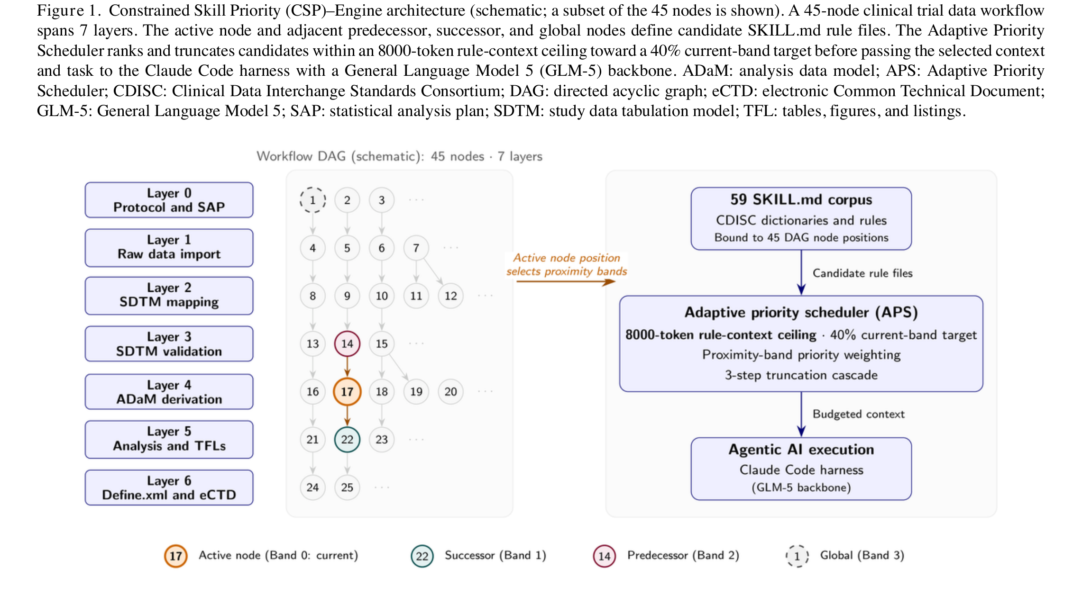
（来源：JMIR Form Res 2026;10:e100769，Figure 1）
增益出现在哪一半，取决于证据藏在哪里。
评价分四个区组：域上下文区组（10任务90次运行）看"打包干预"；组件与效率区组（180+120次运行）把提示词、语料、路由拆开比；词法可达区组（24任务288次运行）和拓扑依赖压力区组（18任务324次运行）分别制造两种证据条件。统计推断以任务为单位，用任务级配对bootstrap 95% CI、精确符号翻转检验加Holm校正。四阶段的任务与运行设计见论文Table 1。
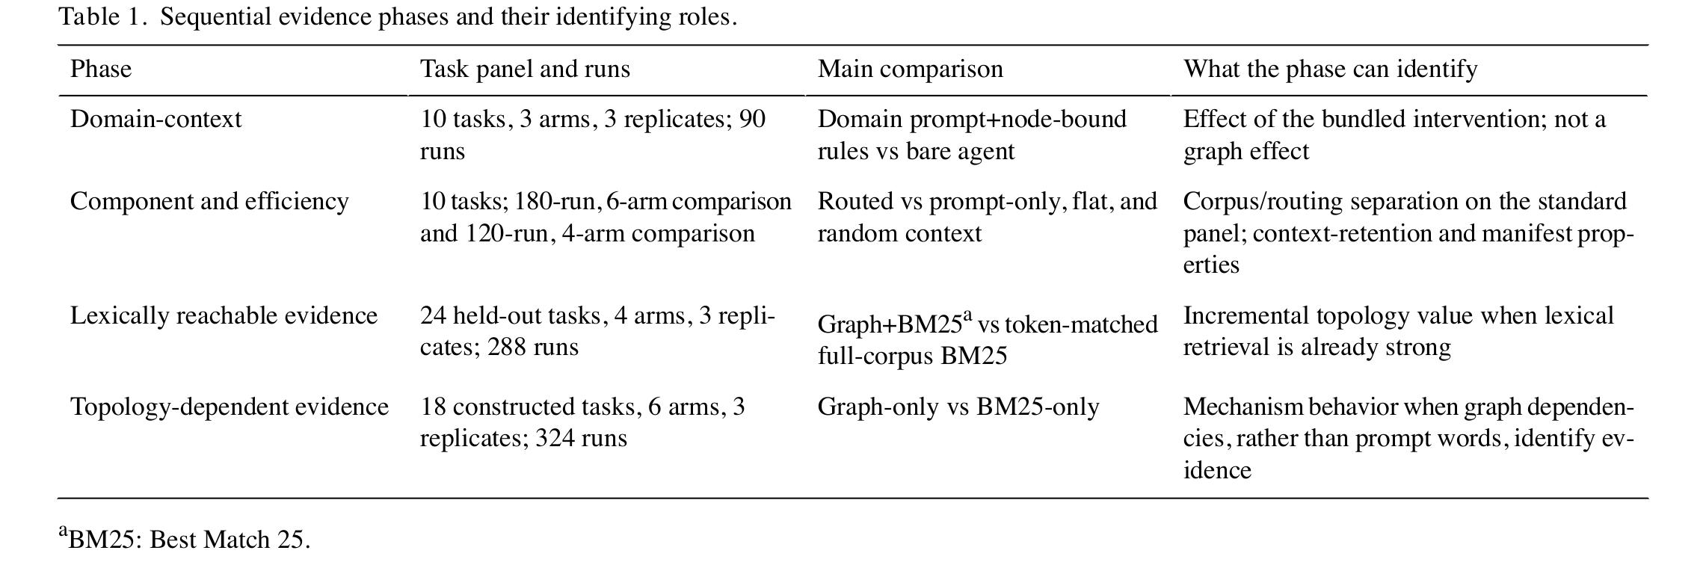
（来源：JMIR Form Res 2026;10:e100769，Table 1）
两个检索区组给出了一半对一半的结论：
区组 | 证据条件 | 纯BM25 | 图选择 | 差值
词法可达（24任务） | 措辞可指向，BM25已召回95.8%必需证据 | 0.584 | 0.593（图扩展+BM25） | 0.009，P=.67
拓扑压力（18任务） | 藏在依赖链上，与措辞刻意低重叠 | 0.367（召回0.500） | 0.715（召回1.000） | 0.348（95% CI 0.178–0.530），名义P=.002
数据来源：原文Table 3及正文报告值；词法可达区组的"图选择"为图扩展+BM25组合。
也就是说：任务措辞本身就指向所需证据时，拓扑几乎没有增益；证据藏在依赖关系里、措辞找不到时，拓扑把必需证据的召回从0.500补到了1.000。[1]
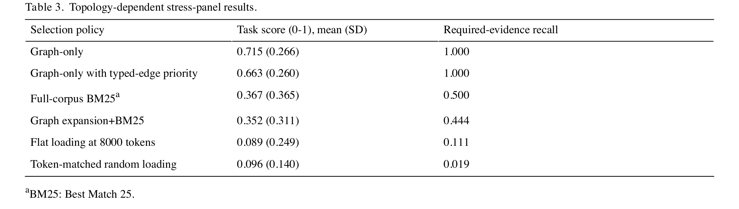
（来源：JMIR Form Res 2026;10:e100769，Table 3）
值得注意的细节是graph+BM25在压力面板上同样失灵（0.352，与纯BM25无差别），作者的解释是词法打分稀释了邻接信号——叠加两种信号并不自动更好。三个区组的主对比汇总见论文Figure 3。
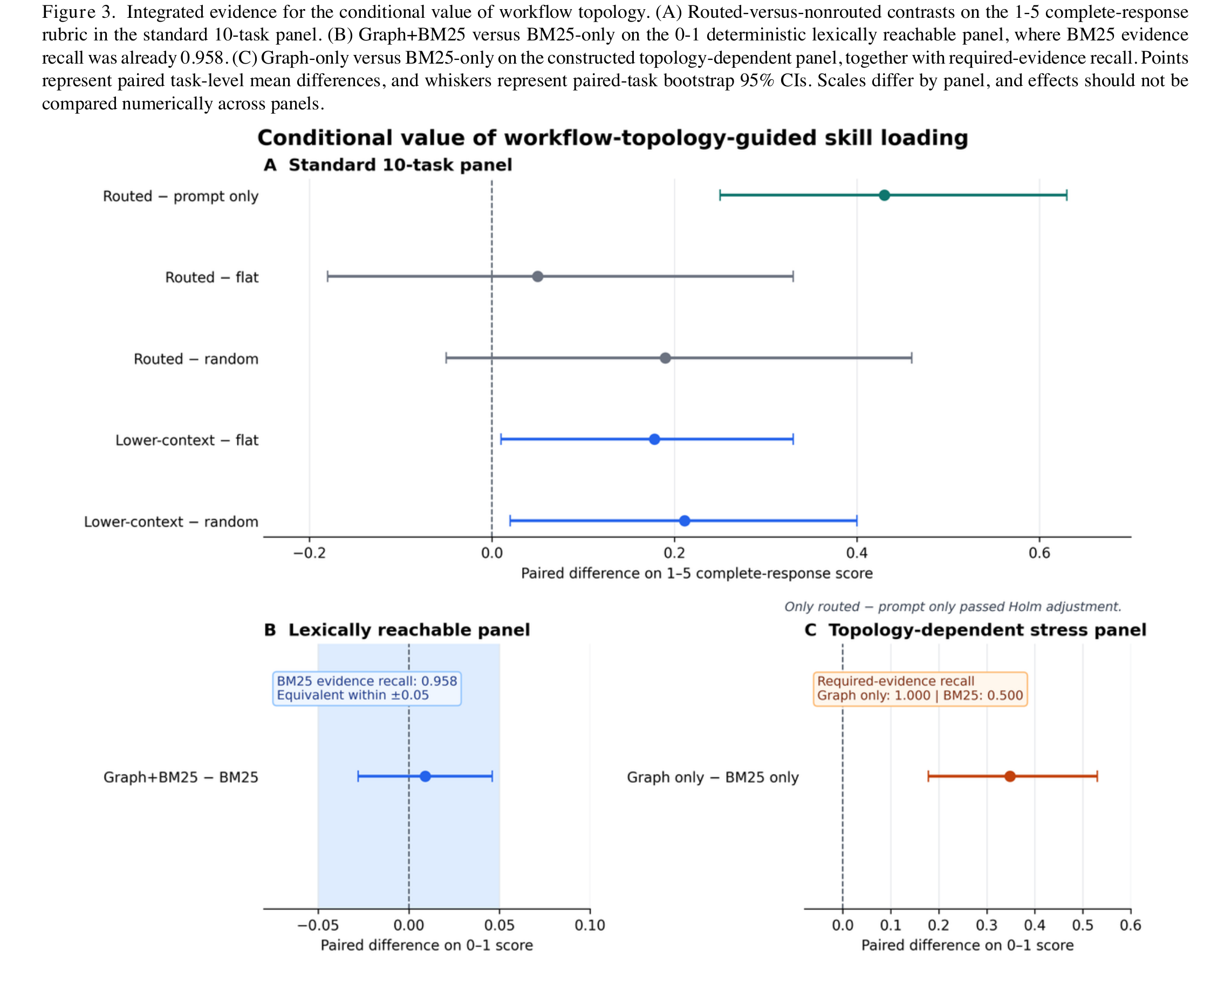
（来源：JMIR Form Res 2026;10:e100769，Figure 3）
在标准任务上，"加载哪些精选规则"并不敏感，省token才是实际的。
组件比较里，路由上下文（APS）得分4.63，高于仅领域提示的4.20（差0.43，95% CI 0.25–0.63，Holm校正P=.01）——但没有超过扁平加载的4.58（差0.05，P=.78）和随机加载的4.44（差0.19，P=.42）。更有实际意义的是效率：低上下文调度器只用了5684对7986的平均规则token（少28.82%），得分4.24与冻结APS的4.23持平；全部559个注入片段都有来源记录，120份manifest全部精确复现。[1]
单一作者、合成基准、形成性研究——边界论文自己写清楚了。
全部证据来自合成基准；单一生成骨干（GLM-5）、单一评分专家——一名有10年经验的执业统计程序员在盲态下对60个输出独立复评，与自动评分的一致性在术语维度"较高"（加权κ=0.61），总体"中等"（ICC=0.60），结构维度不足（κ=0.35），且专家给结构的分数平均低0.23，提示自动评分对"可交付性"偏宽松。图、语料、任务和判据均由单一作者构建，未经外部CDISC专家审计；压力面板不是干净的因子设计（图选择与BM25选择的上下文量不同，2157对4000 token）；响应级原始记录未全部保留。作者据此把它定位为形成性研究：拓扑是"条件性检索先验"，值得用独立构建的2×2因子设计去确认。[1]
对做试验数据智能体的团队，这篇论文的操作性启发是：按任务区组选检索策略——任务直接点名的工作用简单词法检索即可，证据在依赖链里的多阶段任务才值得上拓扑路由；而manifest级的来源记录与可复现性（559/559、120/120）是不依赖任何模型的治理收益。
参考文献
[1] Yan J. Workflow Topology-Guided Skill Loading for Agentic AI in Clinical Trial Data Pipelines: Sequential Exploratory Evaluation. JMIR Formative Research 2026;10:e100769（2026年10月20日发表，开放获取，DOI: 10.2196/100769）。CSP-Engine与基准代码已在Zenodo发布版本化快照。
本文为文献解读。研究结果与工程启示分别表述，文中讨论不构成监管提交或验证操作合规性的承诺。

